BAB III ANALISA DAN PERANCANGAN

3.1 Analisa

3.1.1 Identifikasi Masalah
Data yang diperoleh dari BPS Kota Pasuruan mengenai panjang jalan
menurut kondisi jalan yang mengalami penurunan pada tahun 2017. Terdapat juga Peningkatan jumlah penduduk miskin pada tahun 2020. Hal tersebut dapat dikarenakan kurangnya partisipasi masyarakat dalam merawat dan menjaga Kota Pasuruan.

3.1.2 Pemecahan Masalah
Berdasarkan identifikasi masalah yang sudah di jabarkan diatas, maka akan dibuat aplikasi pelaporan keluhan masyarakat Kota Pasuruan. Dengan menggunakan Android sebagai alat untuk berkomunikasi antara masyarakat dan pemerintah.
User dapat menginputkan sebuah laporan yang akan di verifikasi oleh
admin tentang kebenaran soal laporan tersebut. Kemudian laporan tersebut akan terus di update oleh admin sesuai dengan proses perbaikan yang dilakukan oleh dinas yang berkaitan dengan laporan tersebut, sehingga user dapat mengetahui perkembangan dari laporan yang telah dilaporkan. Setelah laporan tersebut di selesaikan maka admin akan memberikan update pada aplikasi bahwa keluhan yang diberikan telah di selesaikan oleh pemerintah. Pada Gambar 3.1 akan dijelaskan flowchart proses Laporan pada aplikasi.
20

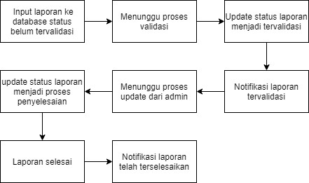
Gambar 3.1 Blok Diagram Sistem

Pada saat proses validasi yang terjadi, laporan akan di cek terlebih dahulu
oleh dinas yang terkait mengenai keaslian laporan tersebut. Namun apabila laporan tidak di validasi, maka laporan yang masuk akan otomatis tertolak dalam waktu 5 hari dari laporan masuk ke sistem.

3.2 Perancangan

3.2.1 Perancangan Sistem
Use Case Diagram
Use case diagram pada Aplikasi Laporan Keluhan Masyarakat Kota Pasuruan. Dimana terdapat beberapa 3 aktor dalam use case diagram yang bertindak sebagai User, Admin dan Super Admin. Berikut pada Gambar 3.2. memperlihatkan gambaran fitur yang diterima oleh user pada aplikasi android yang akan dirancang. Gambar 3.3. memperlihatkan fitur yang akan diterima oleh admin dan super adim saat mengakses web admin.
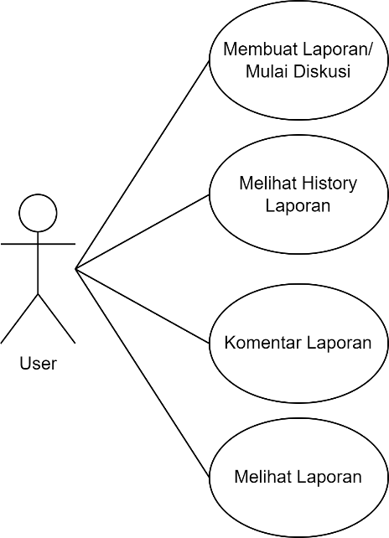
Gambar 3.2 Use Case Diagram User

Gambar 3.3. memperlihatkan fitur yang akan diterima oleh admin dan
super adim saat mengakses web admin.
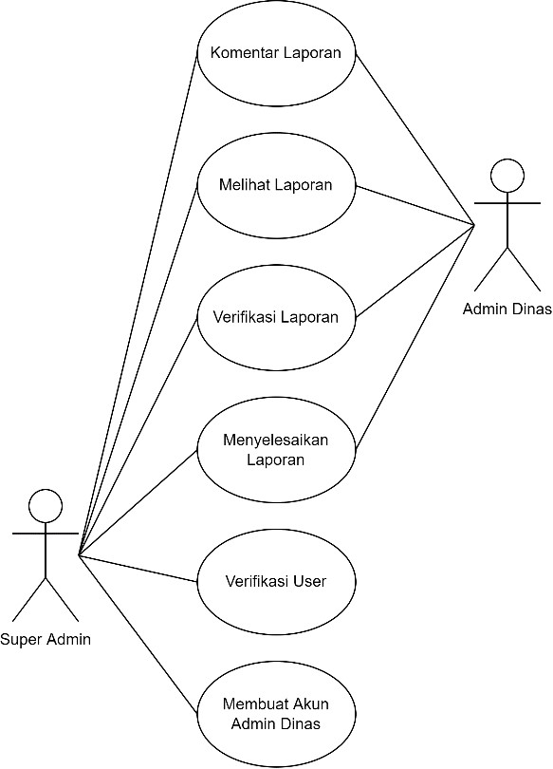
Gambar 3.3 Use Case Diagram Admin dan Super Admin

Activity Diagram

3.2.1.2.1 Activity Diagram Login
Proses ini adalah proses yang akan dilakukan seroang user saat awal
membuka aplikasi, dan melakukan login untuk mengakses fitur utama. Gambar 3.3 dibawah ini menjelaskan proses tersebut.
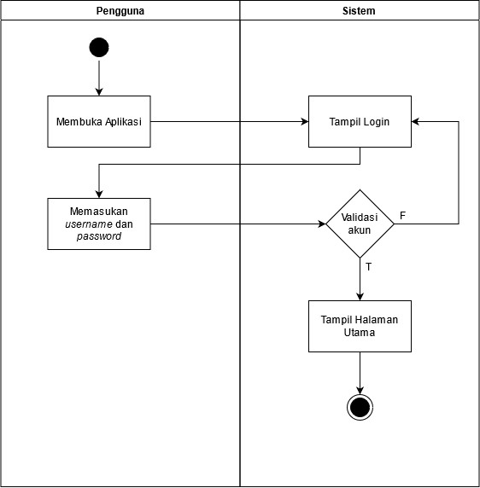
Gambar 3.4 Activity Diagram Login

3.2.1.2.2 Activity Diagram Register
Proses yang dilakukan oleh user jika ingin memiliki akun adalah
Register, dalam Gambar 3.5 berikut akan dijelaskan proses register yang terjadi.
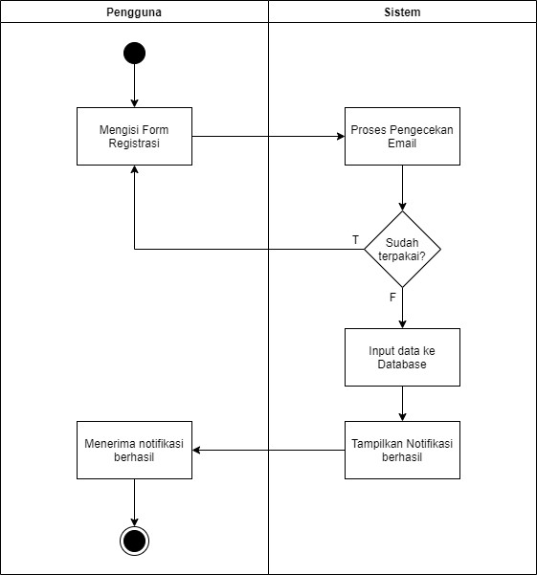
Gambar 3.5 Activity Diagram Register

3.2.1.2.3 Activty Diagram Tambah Laporan
Pada Gambar 3.6 Berikut proses yang terjadi ketika User ingin
menambahkan sebuah laporan, proses tersebut memerlukan verifikasi oleh admin untuk mencegah adanya laporan yang tidak jelas ataupun laporan yang telah diselesaikan.
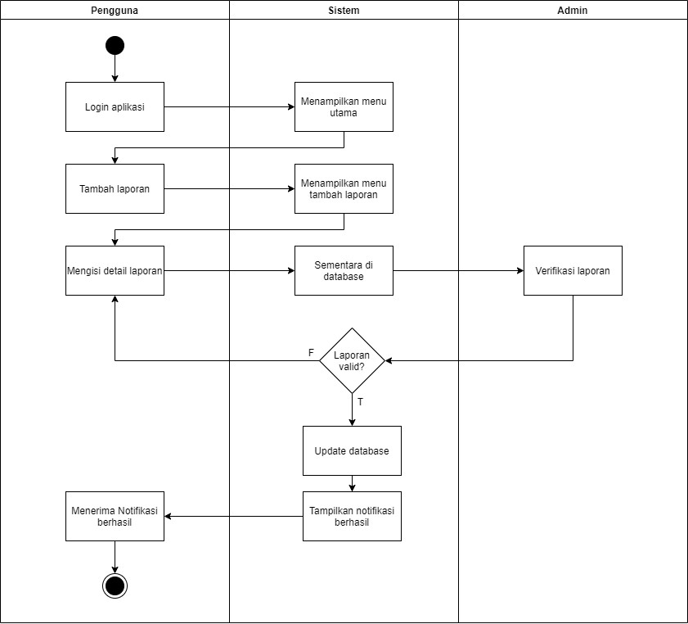
Gambar 3.6 Activity Diagram Tambah Laporan

3.2.1.2.4 Activity Diagram History
Pada Gambar 3.7 Berikut proses yang terjadi ketika User ingin melihat
semua laporan yang telah dilakukan.
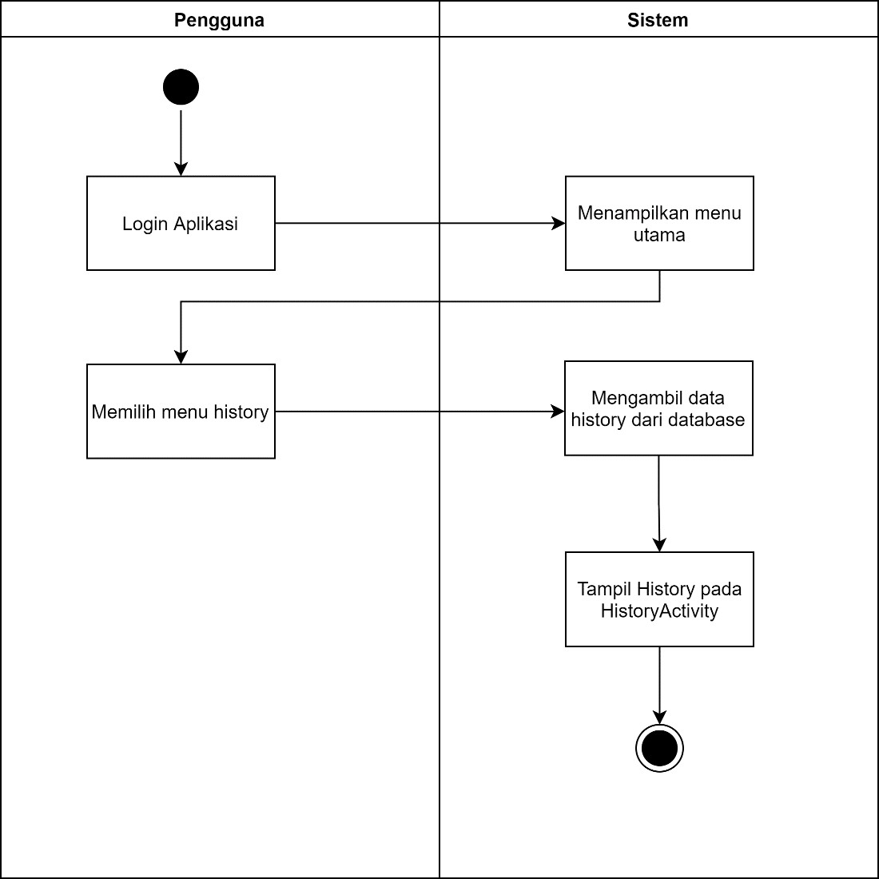
Gambar 3.7 Activity Diagram History

Sequence Diagram

3.2.1.3.1 Sequence Diagram Login
Proses yang akan dilakukan program pada saat user melakukan proses
login. Gambar 3.8 menjelaskan proses tersebut.
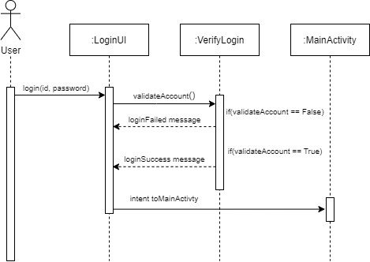
Gambar 3.8 Sequance Diagram Login

3.2.1.3.2 Sequance Diagram Logout
Proses yang akan dilakukan program pada saat user melakukan proses
logout. Gambar 3.9 menjelaskan proses tersebut.
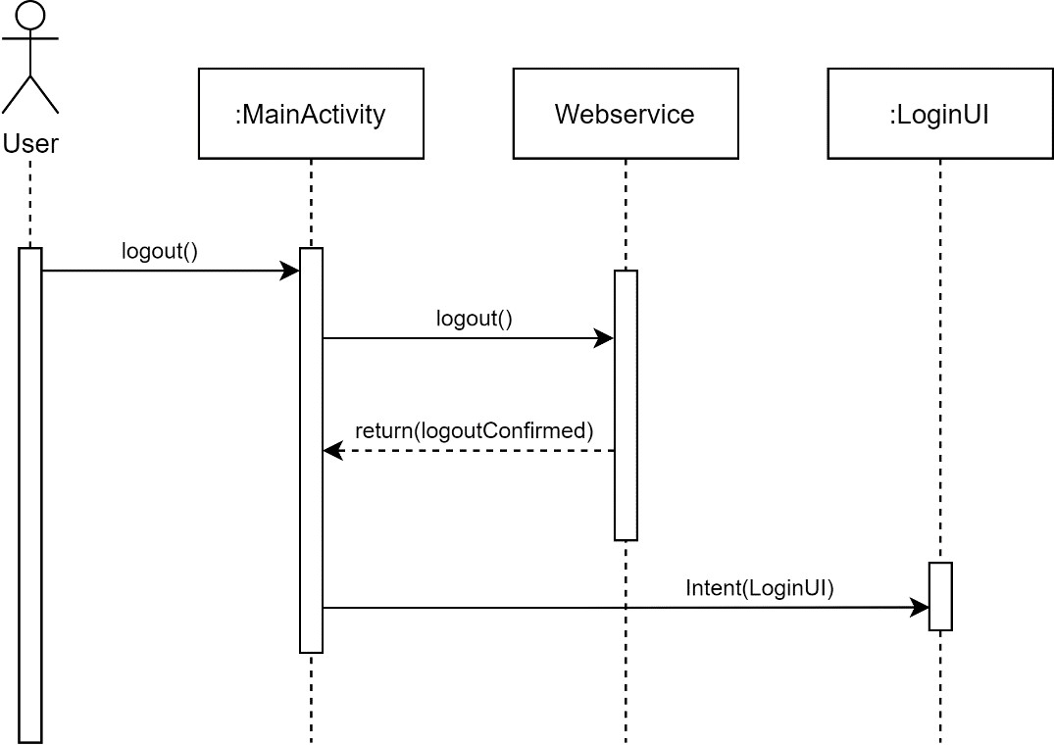
Gambar 3.9 Sequance Diagram Logout

3.2.1.3.3 Sequance Diagram Buat Laporan
Berikut ini adalah proses yang dilakukan sistem pada saat user
melakukan proses pembuatan laporan.
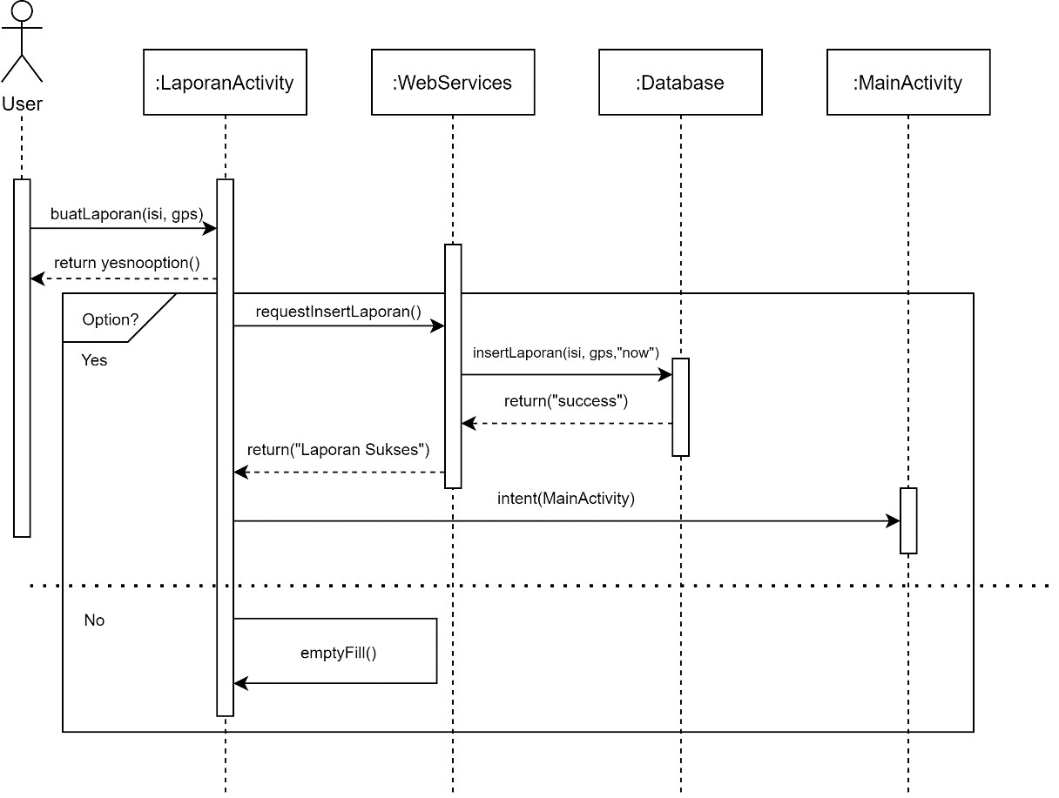
Gambar 3.10 Sequance Diagram Buat Laporan

3.2.1.3.4 Sequance Diagram Lihat Laporan
Proses lihat laporan terjadi ketika user telah selesai login, berikut
dijelaskan pada Gambar 3.11
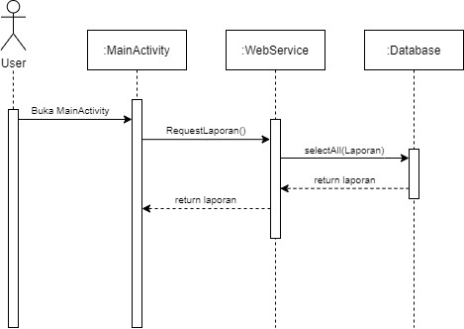
Gambar 3.11 Sequance Diagram Lihat Laporan

3.2.1.3.5 Sequance Diagram Lihat History
Proses lihat laporan terjadi ketika user melihat history tanpa memilih
tanggal spesifik, berikut dijelaskan pada Gambar 3.12
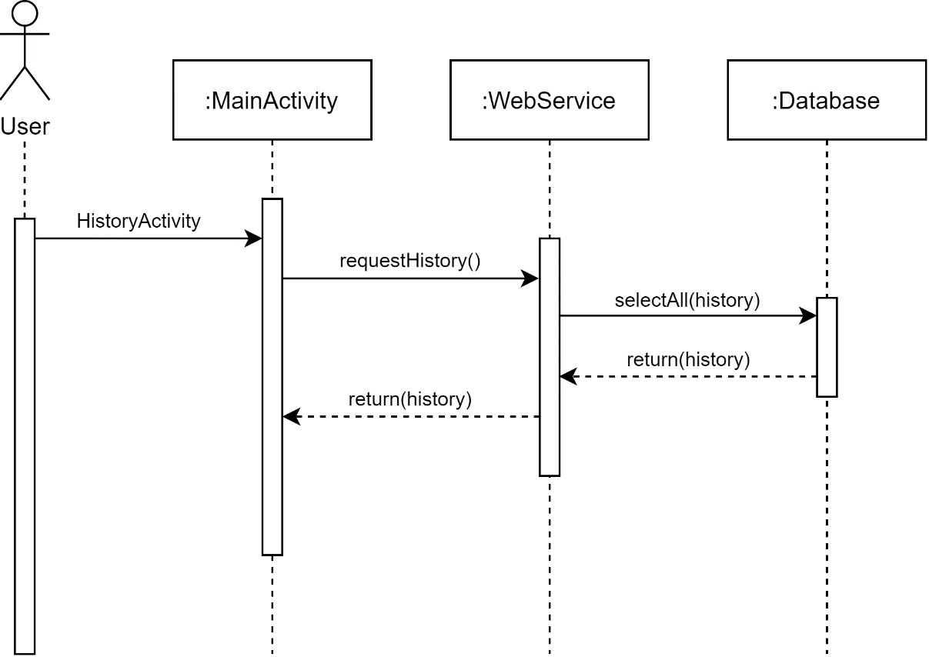
Gambar 3.12 Sequance Diagram Lihat History

3.2.1.3.6 Sequance Diagram Lihat History by Date
Proses lihat laporan terjadi ketika user melihat history dengan memilih
tanggal spesifik, berikut dijelaskan pada Gambar 3.13

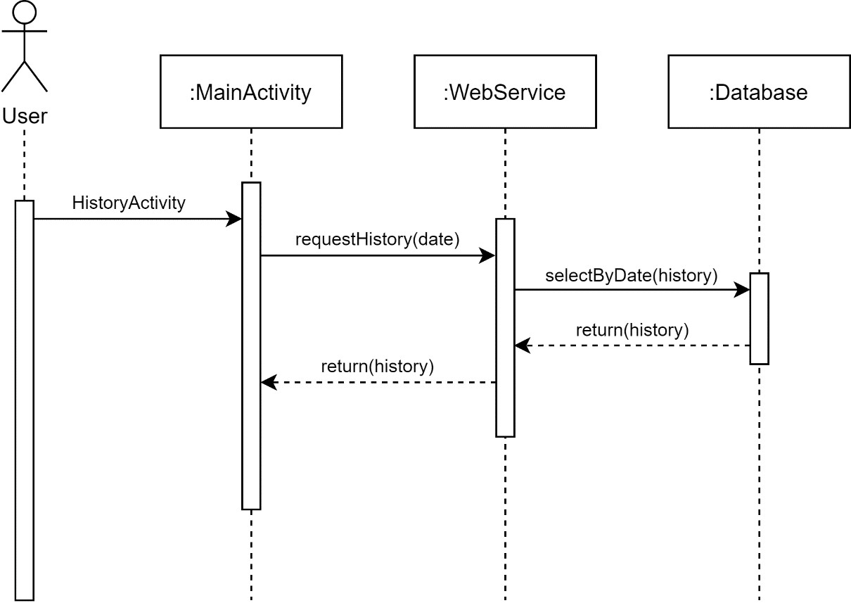
Gambar 3.13 Sequance Diagram Lihat History by Date

Topologi
Berikut ini adalah gambaran dari topologi komunikasi yang terjadi antara Database, User, dan Web Admin pada aplikasi yang akan dirancang. API akan mengambil data dari database sesuai request yang dikirim oleh web admin ataupun user, Gambar 3.14 di bawah ini adalah gambaran dari hal tersebut.
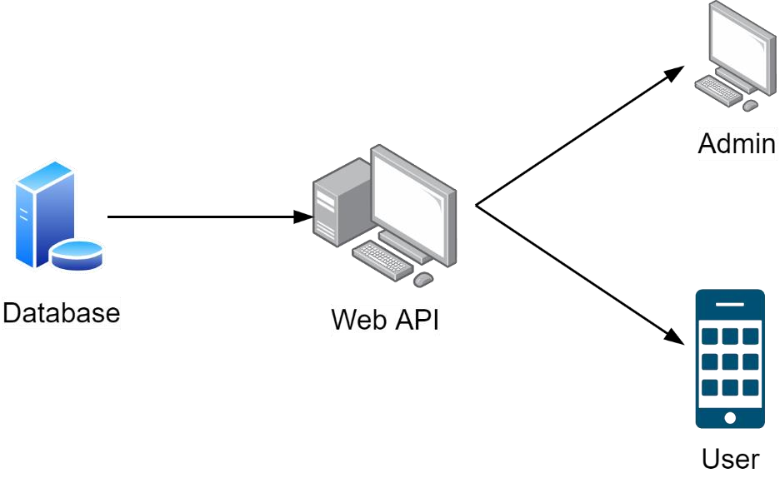
Gambar 3.14 Topologi Pengiriman Data

3.2.2 Perancangan Data

Conceptual Data Model (CDM)
Berikut ini adalah Conceptual Data Model yang akan dirancang pada
aplikasi.
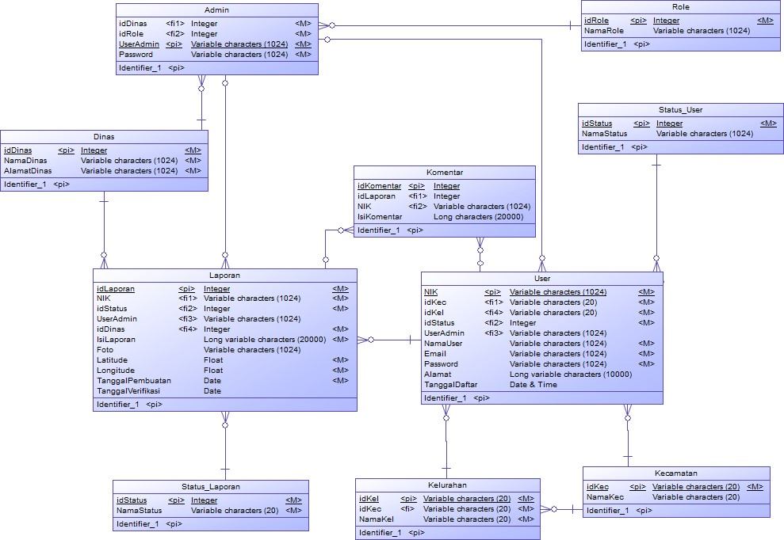
Gambar 3.15 Conceptual Data Model

Phisycal Data Model(PDM)
Berikut ini adalah Physical Data Model yang akan dirancang pada
aplikasi
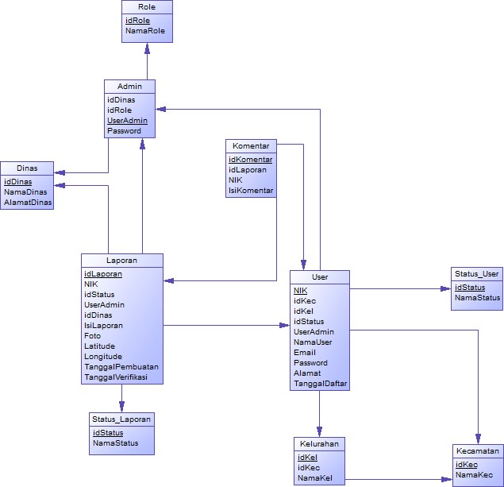
Gambar 3.16 Physical Data Model

3.2.3 Perancangan User Interface

Splash Screen
Pada Gambar 3.17 ini adalah rancangan activity splash screen yang akan
diterapkan pada aplikasi.
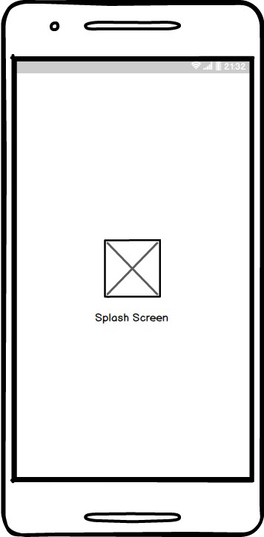
Gambar 3.17 Splash Screen

Login
Pada Gambar 3.18 activity login
diterapkan pada aplikasi.
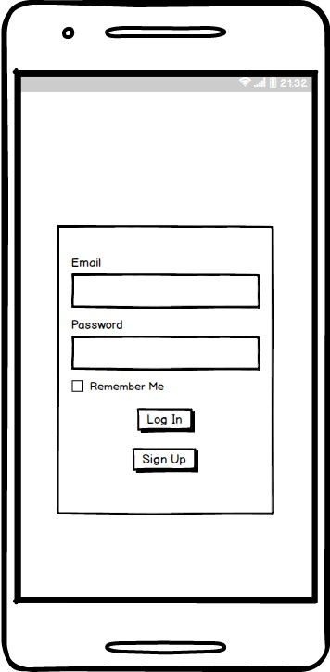
Gambar 3.18 Login

Register
Pada Gambar 3.19 ini adalah rancangan activity register diterapkan pada aplikasi.
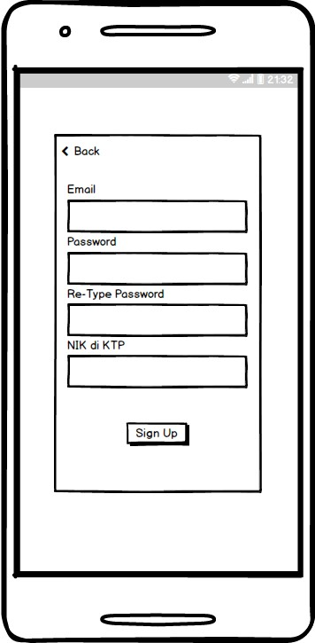
Gambar 3.19 Register

Main Activity
Pada Gambar 3.20 main activity
diterapkan pada aplikasi.
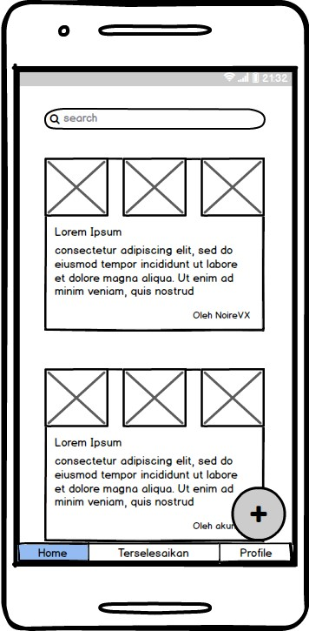
Gambar 3.20 Main Activity

Lapor
Pada Gambar 3.21 activity lapor yang akan
diterapkan pada aplikasi.
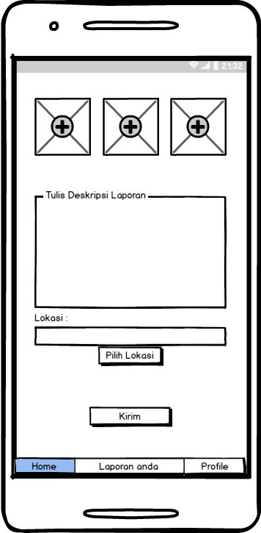
Gambar 3.21 Lapor

Profile
Pada Gambar 3.22 activity profile yang akan
diterapkan pada aplikasi.
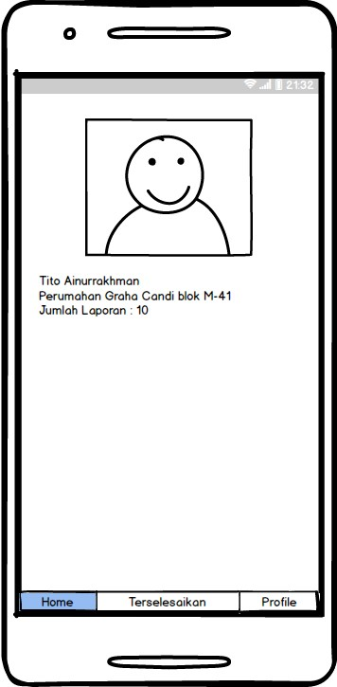
Gambar 3.22 Profile

3.2.4 Perancangan Pengujian
Pengujian Black Box digunakan untuk melakukan pengujian pada
aplikasi. Pengujian ini difokuskan pada fungsional dari aplikasi yang sesuai seperti rancangan yang telah dirancang. Hal ini dilakukan untuk memastikan setiap komponen dan button berfungsi sesuai dengan yang diinginkan. Pengujian blackbox dapat menemukan bugs atau error seperti:
- Fungsi yang error,
- Kesalahan antarmuka,
- Kesalahan kinerja

